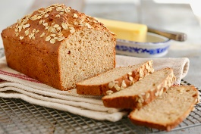  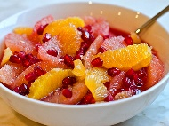

JELOVNIK 24.3.2025.-28.3.2025.

|  |  |  |  |  |  |
| --- | --- | --- | --- | --- | --- |
|  | PONEDJELJAK | UTORAK | SRIJEDA | ČETVRTAK | PETAK |
| DORUČAK | Prežgana juha | Zdenka sir, kruh, čaj | Sendvič,kakao | Šmarn, čaj | Namaz od svježeg sira, hamburger, mlijeko |
| UŽINA | kruška | Banana | Jabuka | Ananas | naranča |
| RUČAK | Varivo od mahuna sa svinjetinom, kukuruzni kruh | Pečena piletina, mlinci, cikla salata | Varivo od graha i ječmene kaše sa suhim mesom, kruh | Juha od povrća, sekeli gulaš, pire krumpir | Juha, tjestenina s tunom, zelena salata |
| UŽINA | Kolač od jogurta | Keksi, mlijeko | Voćni jogurt | Rolada od sira | Kakao kocke |
| *-svaki dan domaći kruh (kukuruzni, integralni, pšenični ili raženi)*  *-svako jutro čaj i keksi (06,00-07,00)*  *Napomena: Vrtić zadržava pravo izmjene jelovnika*  *Prema potrebi, jelovnik se prilagođava djeci s posebnim prehrambenim potrebama i onoj mlađe dobi* | | | | | |